МИНИСТЕРСТВО НАУКИ И ВЫСШЕГО ОБРАЗОВАНИЯ
РОССИЙСКОЙ ФЕДЕРАЦИИ
ФГАОУ ВО «СЕВЕРО-КАВКАЗСКИЙ ФЕДЕРАЛЬНЫЙ УНИВЕРСИТЕТ»
ИНСТИТУТ ЦИФРОВОГО РАЗВИТИЯ
МЕЖИНСТИТУТСКАЯ БАЗОВАЯ КАФЕДРА

КУРСОВОЙ ПРОЕКТ
по дисциплине
«Информационные технологии и программирование»
на тему:
«Разработка веб-интерфейса для кафе»

Выполнила:
Калмазова Серафима Владимировна
студент 1 курса
группы ПИЖ-б-о-25-1
направления подготовки 09.03.04 «Программная инженерия»
направленность (профиль) «Разработка и сопровождение программного обеспечения»
очной формы обучения
________________________
(подпись)
Руководитель работы:
З.М. Альбекова, доцент межинститутской базовой кафедры

Работа допущена к защите _______________________ ______________
(подпись руководителя) (дата)
Работа выполнена и
защищена с оценкой ____________________ Дата защиты

Члены комиссии:
зав. межинститутской
базовой кафедрой Е.Н. Новикова
(подпись)
доцент МИБК Ф.В. Самойлов
(подпись)
доцент МИБК И.В. Свистунов
(подпись)

Ставрополь, 2026 г.
Министерство науки и высшего образования и Российской Федерации
Федеральное государственное автономное образовательное учреждение
высшего образования
«СЕВЕРО-КАВКАЗСКИЙ ФЕДЕРАЛЬНЫЙ УНИВЕРСИТЕТ»
Институт перспективной инженерии
Кафедра межинститутская базовая
Направление подготовки 09.03.04 «Программная инженерия»
Направленность (профиль) «Разработка и сопровождение программного обеспечения»

ЗАДАНИЕ
на курсовой проект
студента Калмазовой Серафимы Владимировны
(фамилия, имя, отчество)
по дисциплине «Информационные технологии и программирование»

1. Тема работы Разработка веб-интерфейса для кафе

2. Цель: повышение уровня профессиональной подготовки путем углубления и закрепления теоретических знаний и практических навыков, приобретенных в результате изучения дисциплины «Информационные технологии и программирование»; подготовка к самостоятельной разработке программного обеспечения с использованием современных информационных технологий.

3. Задачи:
3.1 Анализ прикладной задачи и методов ее решения. Обоснование выбора средств, технологий и алгоритмов решения прикладной задачи.
3.2 Разработка алгоритмов решения задачи.
3.3 Реализация программного кода
3.4 Отладка и тестирование программного кода

4. Перечень подлежащих разработке вопросов:
а) теоретической части: изучение и анализ литературы, постановка условия задачи, выбор и описание методов и библиотек для ее решения и технологий, среды программирования
б) проектная часть: проектирование UML-диаграмм классов, разработка алгоритмов решения задачи, методов классов
в) реализация веб-интерфейса: описание структуры проекта, описание файлов проекта, разработка программного кода, тестирование программы

5. Исходные данные:
а) по литературным источникам: ГОСТы, международные стандарты, программные средства, используемые при разработке программного обеспечения
б) исходные данные, подготовленные для тестирования объекта профессиональной деятельности (информационной системы/приложения/программного продукта)
6. Список рекомендуемой литературы монографии, диссертации, научные статьи, учебно-методические материалы, ссылки на официальные сайты, содержащие информацию необходимую для решения поставленных в работе задач

1.Кузьмин, А. Г. Разработка фронтенд-приложений / А. Г. Кузьмин. – Санкт-Петербург : Питер, 2025. – 496 с. – (Библиотека программиста). – ISBN 978-5-4461-4272-9 -7-9-10.
2.Кухтин, С. А. Frontend-разработка сайтов и приложений на HTML, CSS, JavaScript и React / С. А. Кухтин. – Санкт-Петербург : Наука и Техника, 2026. – 512 с. – ISBN 978-5-907592-84-1 -3.
3.Орбайсета, А. С. Создание фронтенд-фреймворка с нуля / А. С. Орбайсета. – Санкт-Петербург : Питер, 2025. – 384 с. – (Библиотека программиста). – ISBN 978-5-4461-4201-9
4. Курс «Фронтенд-разработчик» от Яндекс Практикум https://practicum.yandex.ru/frontend-developer/
5. Проектирование и разработка WEB-приложений. Введение в frontend и backend разработку на JavaScript и node.js : учебное пособие для вузов. – 4-е изд., стер. – Санкт-Петербург : Лань, 2025. – 120 с. – ISBN 978-5-507-51011-5
6. Чернышев, С. А. Основы Flutter / С. А. Чернышев, Ю. М. Петров, С. П. Ильин, П. А. Гершевич. – Санкт-Петербург : Питер, 2026. – 688 с. – (Библиотека программиста). – ISBN 978-5-4461-4469-3

7. Контрольные сроки представления отдельных разделов курсового проекта:
25 % - предоставление первого раздела «12» марта 2026 г.
50 % - предоставление второго раздела «09» апреля 2026 г.
75 % - предоставление третьего раздела «30» апреля 2026 г.
100 % - предоставление работы на отзыв «14» мая 2026 г.

8. Срок защиты студентом курсового проекта «23» мая 2026 г.

Дата выдачи задания «02» февраля 2026 г.

Руководитель курсового проекта
Е а
К.п.н., доцент З.М. Альбекова
(ученая степень, звание) (личная подпись) (инициалы, фамилия)

Задание принял к исполнению студент очной формы обучения 1 курса
группы ПИЖ-б-о-25-1 С.В. Калмазова
(личная подпись) (инициалы, фамилия)

Содержание
Введение 5
1. Теоретическая часть 7
1.1. Техническое задание 7
1.2. Анализ современных подходов к созданию веб-интерфейсов 9
1.3. Обоснование выбора технологий разработки веб-интерфейсов 10
Выводы 12
2. Проектная часть 13
2.1. Моделирование функциональности. Построение диаграммы вариантов использования 13
2.2. Проектирование структуры навигации. Карта сайта 15
2.3. Проектирование пользовательских сценариев. Диаграммы деятельности 17
2.4. Проектирование интерфейса 21
2.5. Описание работы с локальным хранилищем 27
Выводы 28
3. Практическая часть 29
3.1. Подготовка инструментов разработчика 29
3.2. Реализация веб-сайта 30
3.2.1. Структура проекта 30
3.2.2. Реализация основного функционала веб-сайта 31
3.3. Тестирование 36
3.4. Ссылка на готовый проект 39
Выводы 40
Заключение 41
Список использованных источников 43

Введение
Современный рынок общественного питания характеризуется высокой конкуренцией, и эффективное онлайн-присутствие становится необходимым условием успешной деятельности заведения. Веб-сайт кафе выполняет функцию не только информационной витрины, но и инструмента взаимодействия с клиентами, позволяет ознакомиться с меню, узнать актуальные цены и забронировать столик. В связи с этим разработка качественного, удобного и визуально привлекательного веб-интерфейса приобретает особую важность.
Актуальность темы обусловлена потребностью заведений общественного питания в современных цифровых решениях, которые обеспечивают удобство пользователей, соответствуют трендам веб-дизайна и техническим стандартам (семантическая вёрстка, адаптивность, кросс-браузерность).
Объектом исследования является процесс взаимодействия пользователя с информационной системой кафе посредством веб-интерфейса.
Предметом исследования являются методы и технологии разработки клиентской части веб-сайта кафе, включая семантическую вёрстку, стилизацию, реализацию интерактивности и обеспечение адаптивности.
Цель курсового проекта: разработать веб-интерфейс для кафе.
Для достижения поставленной цели необходимо решить следующие задачи:
- провести анализ предметной области и существующих решений, изучить современные подходы к созданию веб-интерфейсов (семантика HTML5, кросс-браузерность, адаптивность);
- сформулировать техническое задание на разработку, включающее функциональные и нефункциональные требования;
- спроектировать архитектуру приложения: разработать диаграммы вариантов использования, карту сайта, диаграммы деятельности и классов, описать работу с локальным хранилищем;
- выполнить вёрстку страниц с использованием HTML5 и CSS, обеспечив семантическую структуру и адаптивность (Flexbox, Grid, медиа-запросы);
- реализовать интерактивность на JavaScript, а именно динамическое отображение меню, фильтрацию по категориям, добавление в избранное с сохранением в localStorage, валидацию формы обратной связи;
- провести тестирование разработанного интерфейса на соответствие требованиям кросс-браузерности и адаптивности;
- оформить пояснительную записку в соответствии с требованиями ГОСТ и методических указаний.
Методы реализации включают анализ литературных источников, проектирование с использованием UML-диаграмм, модульное и функциональное тестирование, а также применение современных подходов к вёрстке и программированию на стороне клиента.

1. Теоретическая часть

1.1. Техническое задание
На основе проведённого анализа сформулировано техническое задание на разработку веб-интерфейса для кафе. Требования разделены на обязательные и желательные.
Функциональные требования (обязательные).
В шапке сайта должны отображаться логотип и название кафе. Пользователю предоставляется навигационное меню для перехода по основным разделам, включающим «Главная», «Меню», «Избранное» и «Контакты». Главный экран содержит приветственный текст и кнопку, обеспечивающую переход к меню. Формирование карточек меню должно осуществляться динамически на основе массива данных. Предусматривается возможность фильтрации карточек по категориям, к которым относятся «Всё», «Кофе», «Десерты» и «Закуски». Реализуется функциональность «Избранное», позволяющая добавлять и удалять позиции, а также отображать счётчик избранного с сохранением состояния в локальном хранилище браузера (localStorage). Для просмотра сохранённых позиций выделяется отдельная вкладка «Избранное». В блоке контактов размещается адрес, телефон и форма обратной связи, предназначенная для бронирования столиков. Адаптивная вёрстка должна обеспечивать корректное отображение интерфейса на устройствах с шириной экрана от 320 пикселей.
Среди желательных функциональных требований выделяются валидация формы обратной связи на стороне клиента, включающая проверку заполнения полей и корректности электронной почты, а также плавная прокрутка к разделам при клике на пункты навигации.
Требования к техническим характеристикам предполагают, что клиентская часть должна функционировать в браузерах последних трёх версий, включая Google Chrome, Mozilla Firefox и Microsoft Edge. Серверная часть не разрабатывается, а сайт представляет собой статический набор файлов в форматах HTML, CSS и JavaScript. Для хранения пользовательских данных используется локальное хранилище браузера (localStorage).
В части программных характеристик установлено, что язык разметки соответствует HTML5 с соблюдением семантических норм. Язык таблиц стилей представлен CSS3 с использованием Flexbox, Grid и медиа-запросов. Языком программирования выбран JavaScript, а для управления версиями применяется система Git.
Этапы разработки и график выполнения работ:
Выполнение курсового проекта осуществляется в несколько этапов в соответствии с календарным планом
Таблица 1.1. – Этапы разработки и календарный план
№ | Наименование этапа | Срок выполнения
1 | Получение задания, анализ литературы | 2-я неделя
2 | Подготовка теоретической части | 3-4-я недели
3 | Проектирование: диаграммы, карта сайта, прототипы | 5-6-я недели
4 | Написание кода (вёрстка, JavaScript) | 7-9-я недели
5 | Тестирование, отладка, оформление пояснительной записки | 10-11-я недели
6 | Сдача работы на проверку, доработка | 12-я неделя
7 | Защита курсового проекта | 14-я неделя

1.2. Анализ современных подходов к созданию веб-интерфейсов
Анализ существующих веб-сайтов кафе и ресторанов позволяет выделить ряд ключевых требований и передовых практик, применяемых при их разработке.
Во-первых, важнейшим требованием является наглядность меню. Блюда и напитки должны быть представлены в виде карточек, каждая из которых содержит качественное фотографическое изображение, наименование позиции, краткое описание состава и стоимость.
Во-вторых, значимым требованием выступает категоризация меню. Целесообразно разделение ассортимента на логические блоки, такие как «Кофе», «Десерты», «Закуски» или «Горячее». Такая структура позволяет пользователю быстро находить интересующие его позиции. Для реализации данной функциональности на стороне клиента эффективно применение методов фильтрации массивов, встроенных в JavaScript.
В-третьих, обязательным элементом сайта являются контакты и форма бронирования. На странице должна размещаться актуальная контактная информация, включающая адрес заведения, номер телефона и часы работы, а также удобная форма обратной связи для бронирования столиков.
Важным требованием современного веб-дизайна является адаптивность: интерфейс должен корректно отображаться на устройствах с любым размером экрана – от смартфонов до настольных компьютеров. Это особенно актуально для сайтов кафе, поскольку пользователи могут заходить на них как с мобильных устройств (например, в поисках ближайшего заведения), так и с настольных компьютеров (для планирования визита).
А. М. Заяц и Н. П. Васильев отмечают, что «даже самые простые web-приложения обычно состоят из двух частей: клиентской и серверной. Клиентская часть выполняется под управлением web-обозревателя и часто называется frontend-разработкой» [3].
Недостатком шаблонных решений часто является типовая структура, ограниченная возможность адаптации под уникальный стиль заведения. Кроме того, подобные решения характеризуются значительной избыточностью программного кода.

1.3. Обоснование выбора технологий разработки веб-интерфейсов
Выбор технологий для реализации веб-интерфейса сайта кафе обусловлен необходимостью соответствия современным стандартам, требованиям надёжности и удобства сопровождения, а также доступностью для изучения в рамках учебного курса.
При выборе технологического стека важно учитывать не только функциональные возможности, но и доступность освоения. Как справедливо отмечает Пол Макфедрис, HTML и CSS не имеют сложных интерфейсов, представляя собой «симфонию букв, цифр и специальных символов», но при этом позволяют создавать веб-страницы, «отражающие творческие способности» разработчика [5]. К. Уилсон подчёркивает важность семантической вёрстки: «Семантические элементы четко описывают значение контента для браузера и разработчика... Эти элементы полезны для пользователей, которые полагаются на программы чтения с экрана... Поисковые системы будут использовать семантические элементы, чтобы идентифицировать и выяснить, какие части вашего сайта содержат наиболее важный контент» [12]. Т. Машнин, анализируя структуру HTML-документа, дополняет эту мысль, подчеркивая, что специальные семантические теги, такие как <header>, <nav>, <article> и <section>, делают код не только правильным, но и значительно более понятным для разработчика [6].
CSS3 обеспечивает визуальное оформление веб-страниц. В рамках проекта планируется использование современных подходов к верстке. Как отмечает В. А. Дронов, «флекс-разметка – разметка, выстраивающая элементы-потомки по горизонтали или вертикали, с возможным переносом по строкам или столбцам, с указанным выравниванием или распределением свободного места между ними» [2]. Е. Эберт поясняет, что «свойство display: flex; делает все дочерние элементы резиновыми – flex, а не блочными, как было изначально» [14]. Grid Layout – для построения сетки меню, так как эта технология оптимально подходит для двумерной раскладки элементов. Медиа-запросы – для реализации адаптивности и обеспечения корректного отображения на устройствах с различными размерами экрана, формируя фундамент современного «Адаптивного (отзывчивого) веб-дизайна (RWD)» [9].
JavaScript остаётся основным языком клиентской логики. По мнению К. Симпсона: «JS является многопарадигменным языком; это означает, что его синтаксис и возможности позволяют разработчику смешивать концепции из разных общепризнанных парадигм, включая процедурное, объектно-ориентированное и функциональное программирование» [11]. Как отмечает Ю. Боссо, «в JS переменные также имеют тип (например, Numbeг или String), но этот тип может изменяться во время выполнения программы. Тип определяется из окружения. Поэтому нет необходимости и возможности явно определять
тип» [1].
Применение «ванильного» JavaScript, то есть разработка без применения сторонних фреймворков и библиотек, способствует более глубокому освоению фундаментальных принципов функционирования браузера, а также механизмов взаимодействия с объектной моделью документа (DOM). Л. Л. Свекис, М. ван Путтен и Р. Персиваль подробно описывают этот механизм: «Объектная модель документа (DOM) намного интереснее, чем может показаться на первый взгляд. ... DOM содержит в себе все HTML-элементы на странице. С помощью JavaScript мы можем выбирать части DOM и управлять ими, благодаря чему веб-страницы из статических превращаются в интерактивные» [10]. Ключевым аспектом создания интерактивных интерфейсов является обработка событий. Д. Флэнаган подробно описывает эту модель: «Программы JavaScript стороны клиента используют асинхронную и управляемую событиями программную модель. При таком стиле программирования веб-браузер генерирует событие всякий раз, когда происходит что-то интересное в документе, в браузере, в каком-то элементе или в ассоциированном с ним объекте» [13].
Хранение данных реализуется через localStorage, так как это простой и надёжный способ сохранять небольшие объёмы структурированных данных на стороне клиента без необходимости серверной части.
Инструментарий разработчика включает среду Visual Studio Code, которая, по словам В. В. Янцева, является «легким» редактором для web-проектов [15]. А. Кузьмин считал, что система контроля версий Git обеспечивает отслеживание изменений и возможность отката к предыдущим версиям кода [4].

Выводы
В результате выполнения теоретической части курсового проекта были решены следующие задачи:
- проведен анализ предметной области, выделены ключевые требования к веб-сайтам кафе и ресторанов;
- сформулировано техническое задание на разработку, включающее обязательные и желательные функциональные требования, а также требования к техническим и программным характеристикам;
- обоснован выбор технологического стека (HTML5, CSS3, JavaScript), подтверждено его соответствие современным стандартам веб-разработки и задачам проекта.

2. Проектная часть

2.1. Моделирование функциональности. Построение диаграммы вариантов использования
Диаграмма вариантов использования (Use Case Diagram) – это визуальное представление взаимодействия пользователей (акторов) с системой для достижения конкретных целей. Акторы (actors) – внешние сущности, взаимодействующие с системой. Это могут быть люди, другие системы, технические устройства или организации. Актор представляет роль, а не конкретного человека или устройство. Прецеденты (use cases) – функциональные возможности системы с точки зрения пользователя. Каждый прецедент описывает последовательность действий, приводящих к конкретному результату. Графически прецедент изображается в виде эллипса с названием внутри
Актор 1: Посетитель
Посетитель – пользователь, зашедший на сайт кафе с целью ознакомления с меню и услугами заведения. В рамках взаимодействия с системой для данного актора предусмотрена реализация следующих сценариев:
- «просмотреть главную страницу» – актор получает доступ к приветственному экрану с информацией о кафе и кнопкой перехода к меню;
- «просмотреть меню» – актор может ознакомиться со списком блюд и напитков, представленных в кафе. Каждая позиция меню включает изображение, название, описание и цену;
- «отфильтровать меню» – актор имеет возможность ограничить отображаемый список позиций по категориям («Кофе», «Десерты», «Закуски»). Фильтрация осуществляется на стороне клиента путём обработки массива данных меню. Как отмечает Д. Флэнаган, метод filter() «возвращает массив, содержащий подмножество элементов массива, на котором он был вызван» [13];
- «добавить в избранное» – актор может отметить понравившиеся позиции меню, нажав на кнопку-сердечко. Состояние избранного сохраняется в localStorage, который представляет собой способ сохранения данных в браузере пользователя;
- «удалить из избранного» – актор может убрать ранее добавленные позиции из списка избранного;
- «просмотреть избранное» – актор может перейти в раздел «Избранное», где отображаются все сохранённые позиции;
- «забронировать столик» – актор может заполнить форму обратной связи, указав имя, адрес электронной почты и желаемую дату. Форма проходит валидацию на стороне клиента перед отправкой.
Актор 2: Администратор (имитация)
Администратор – пользователь, имеющий расширенные права на управление содержимым сайта. В рамках клиентской разработки без серверной части права администратора реализуются условно: административная панель может быть доступна по паролю, заданному в коде, или через скрытый интерфейс. Для данного актора определены следующие функциональные сценарии:
- «управлять меню» – актор может добавлять новые позиции в меню, редактировать существующие или удалять их. Данные меню хранятся в виде массива объектов в коде; изменения вносятся путём модификации этого массива;
- «управлять избранным посетителей» (опционально) – актор может просматривать статистику избранных позиций (например, какие блюда пользователи чаще всего добавляют в избранное). Данные извлекаются из localStorage;
- «просматривать заявки на бронирование» (имитация) – актор может просматривать список заявок, оставленных посетителями. В рамках клиентской реализации заявки могут сохраняться в localStorage.
Перечень функциональных возможностей системы и роли пользователей отражены на диаграмме вариантов использования (рисунок 2.1).
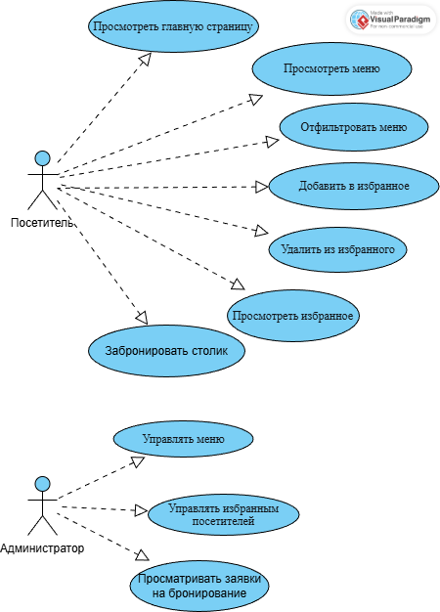
Рисунок 2.1. – Диаграмма вариантов использования

2.2. Проектирование структуры навигации. Карта сайта
Для обеспечения удобной навигации пользователя по веб-сайту разработана карта сайта, отражающая иерархическую структуру страниц и разделов. Карта сайта представляет собой перечень основных разделов с кратким описанием их назначения.
Разрабатываемый веб-сайт является одностраничным (One Page), что означает расположение всех разделов на одной HTML-странице с использованием якорных ссылок для навигации. Навигационное меню обеспечивает быстрый переход к соответствующим разделам страницы без её перезагрузки.

Рисунок 2.2. – Иерархическая структура навигации

Структура навигации:
Раздел «Главная» (якорь #home) является стартовой точкой взаимодействия пользователя с сайтом. Он выполняет функцию приветствия и первичного информирования о кафе. Структура раздела включает логотип и название кафе, крупный заголовок с приветствием, подзаголовок, описывающий концепцию заведения, и кнопку призыва к действию («Посмотреть меню»), обеспечивающую переход к разделу меню. Данный раздел не требует динамической загрузки данных и реализуется статической HTML-разметкой.
Раздел «Меню» (якорь #menu) является основным функциональным блоком сайта, обеспечивающим информирование пользователя о предлагаемых блюдах и напитках. Структура раздела включает группу кнопок-фильтров для категоризации блюд («Всё», «Кофе», «Десерты», «Закуски») и сетку карточек блюд, каждая из которых содержит изображение, название, описание, цену и кнопку добавления в избранное. Все данные о меню хранятся в виде массива объектов, встроенного в код, что соответствует требованиям к проектам без серверной части. Формирование карточек осуществляется динамически при загрузке страницы и при применении фильтров.
Раздел «Избранное» (якорь #favorites) предназначен для отображения позиций, ранее отмеченных пользователем. Структура раздела аналогична разделу «Меню», но отображает только те позиции, идентификаторы которых сохранены в локальном хранилище браузера. При отсутствии сохранённых позиций выводится информационное сообщение «Список избранного пуст». Состояние избранного сохраняется в localstorage, который, как отмечают авторы книги «javascript с нуля до профи», позволяет «сохранять пары «ключ – значение» в браузере и использовать их в новом сеансе» [10].
Раздел «Контакты» (якорь #contact) обеспечивает пользователя информацией для связи с заведением и возможностью бронирования столика. Структура раздела включает блок контактной информации (адрес, телефон, часы работы, местоположение), форму обратной связи для бронирования столика с полями: имя, электронная почта, дата, и кнопку отправки формы. Валидация формы реализуется на стороне клиента: проверяется заполненность всех полей и корректность введённого email-адреса (наличие символов «@» и «.»).

2.3. Проектирование пользовательских сценариев. Диаграммы деятельности
Для детализации поведения системы в ответ на действия пользователя разработаны диаграммы деятельности (Activity Diagram), описывающие последовательность шагов при выполнении ключевых вариантов использования.
Сценарий 1: Фильтрация меню по категории
Пользователь инициирует процесс, переходя в раздел «Меню», после чего система отображает все позиции меню из локального массива данных. Затем пользователь нажимает на одну из кнопок фильтра, например «Кофе», «Десерты» или «Закуски». В ответ на это срабатывает обработчик события click, который вызывает функцию фильтрации. Данная функция последовательно перебирает массив данных и формирует новый массив, содержащий только те элементы, категория которых соответствует выбранной. После этого система очищает текущее отображение карточек в объектной модели документа (DOM) и выполняет отрисовку новых карточек на основе отфильтрованного массива. В случае, если отфильтрованный массив оказывается пустым, система отображает информационное сообщение «Ничего не найдено».
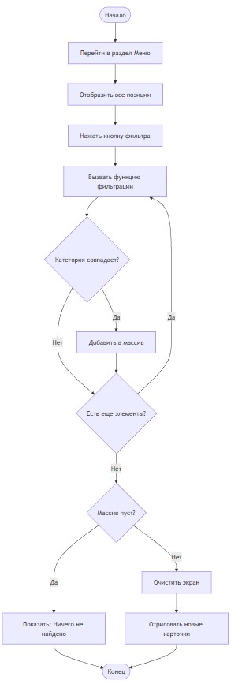
Рисунок 2.3.1. – Диаграмма деятельности для сценария «Фильтрация меню»
Сценарий 2: Добавление позиции в избранное
Пользователь нажимает на кнопку-сердечко, расположенную на карточке блюда. Обработчик события проверяет наличие идентификатора данной позиции в массиве избранного. Если идентификатор отсутствует, система добавляет его в массив и сохраняет обновлённый массив в localStorage. При этом кнопка-сердечко изменяет своё визуальное состояние на активное, а счётчик избранного, расположенный в шапке сайта, увеличивается на единицу. Если же идентификатор уже присутствовал в массиве, система удаляет его, и визуальное состояние кнопки и счётчика обновляется соответствующим образом (кнопка становится неактивной, а счётчик уменьшается).
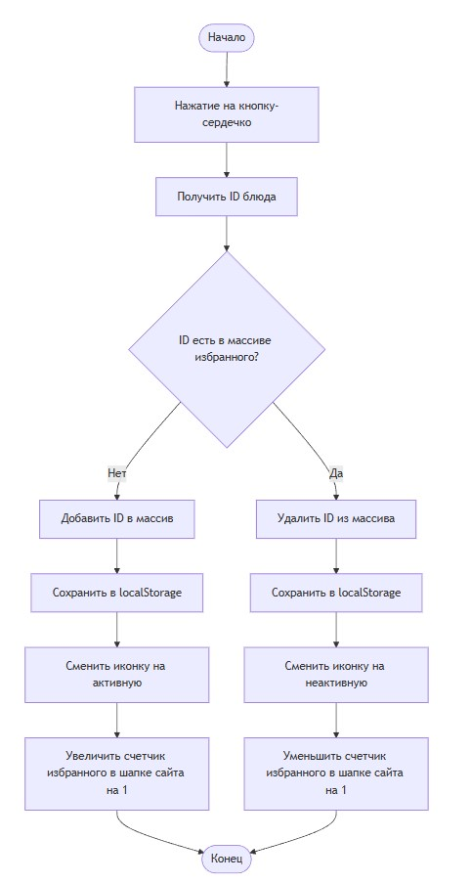
Рисунок 2.3.2. – Диаграмма деятельности для сценария «Добавление в избранное»
Сценарий 3: Отправка формы бронирования
Пользователь заполняет поля формы, указывая своё имя, адрес электронной почты и желаемую дату, после чего нажимает кнопку отправки. Обработчик события submit предотвращает стандартную отправку формы на сервер и инициирует процесс валидации. Система последовательно проверяет заполненность всех полей, а затем корректность введённого адреса электронной почты, в частности наличие символов «@» и «.». Если проверка пройдена успешно, система выводит сообщение об успешной отправке и очищает поля формы. В случае обнаружения ошибки система выводит соответствующее сообщение с указанием причины.
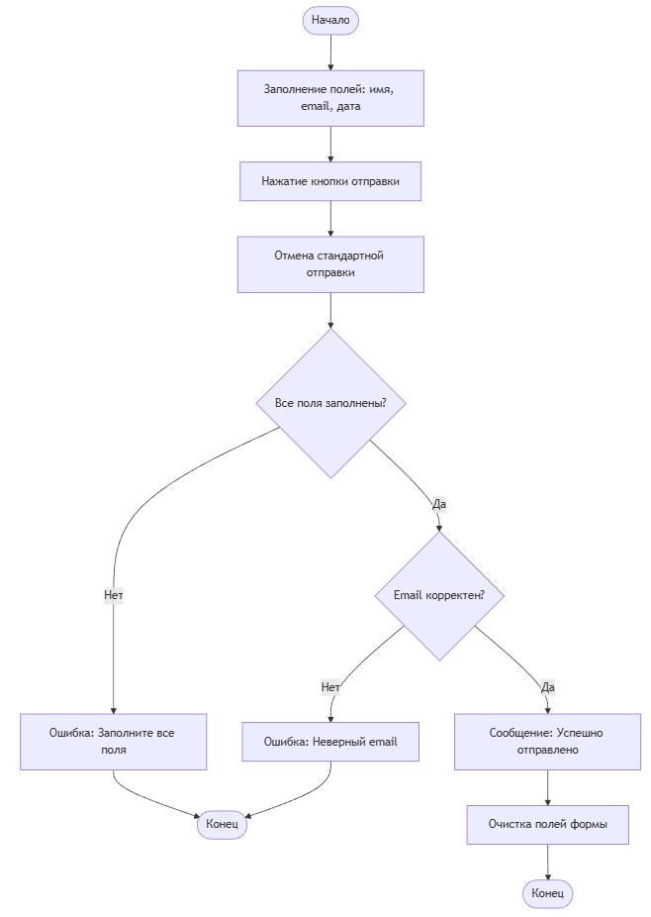
Рисунок 2.3.3. – Диаграмма деятельности для сценария «Отправка формы бронирования»

2.4. Проектирование интерфейса
Как отмечает И. Никулина, «прототип сайта – это макет или черновик, схема сайта. Он помогает схематически визуализировать основные элементы и функции будущего сайта. На прототипе наглядно видна структура, элементы интерфейса, расположение фотографий и кнопок, меню и иконок. Это чертеж, по которому будет создаваться дизайн сайта» [7].
Прототип главного экрана
Главный экран располагается в верхней части страницы и выполняет функцию приветствия и привлечения внимания пользователя. Композиция включает логотип и название кафе, размещённые в шапке сайта, крупный заголовок с приветствием «Добро пожаловать в Уютную булочную», подзаголовок, описывающий концепцию заведения («Свежая выпечка, ароматный кофе и уютная атмосфера»), а также кнопку призыва к действию «Посмотреть меню», ведущую к разделу меню.

Рисунок 2.4.1. – Макет главной страницы сайта кафе

Прототип раздела «Меню»
Раздел меню включает группу кнопок-фильтров («Всё», «Кофе», «Десерты», «Закуски»), расположенных над сеткой карточек, а также сетку (Grid) карточек блюд. Каждая карточка содержит изображение блюда, его название, краткое описание, цену и кнопку для добавления в избранное.
На рисунке 2.4.2 представлен макет раздела «Меню» разрабатываемого веб-интерфейса.
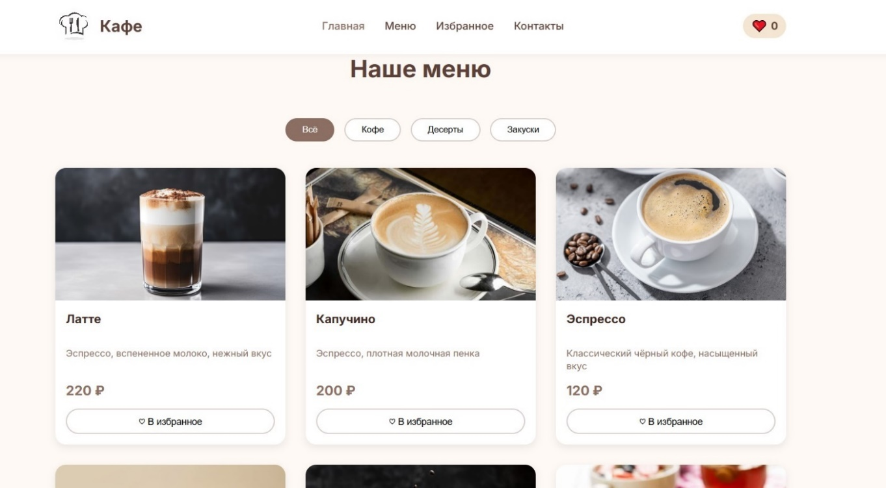
Рисунок 2.4.2. – Макет меню страницы сайта кафе

Прототип раздела «Избранное»
Раздел избранного структурно аналогичен разделу меню, но отображает только позиции, сохранённые пользователем. При отсутствии сохранённых позиций отображается информационное сообщение «Ничего не найдено».

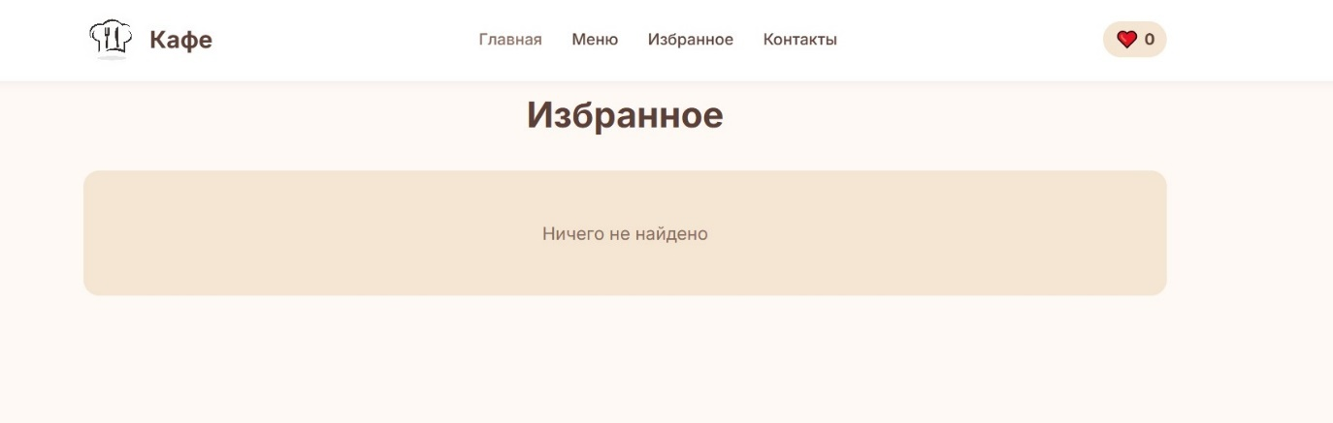
Рисунок 2.4.3. – Макет избранного страницы сайта кафе

Прототип раздела «Контакты»
Раздел контактов включает блок с контактной информацией (адрес, телефон, часы работы, местоположение), форму обратной связи для бронирования столика с полями «имя», «email», «дата» и кнопку отправки формы.
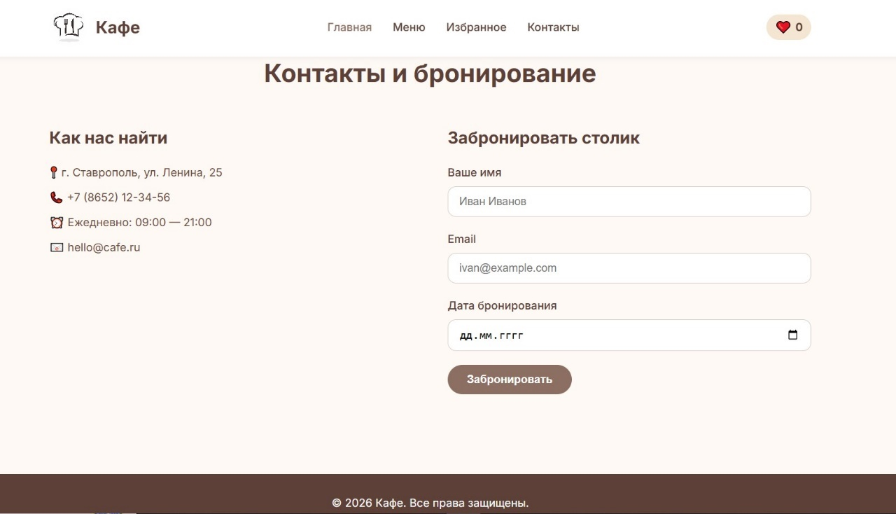
Рисунок 2.4.4. – Макет контактов страницы сайта кафе

Цветовая гамма интерфейса выполнена в тёплых тонах (коричневый, бежевый, кремовый) для создания уютной атмосферы. Шрифты выбраны из семейства sans-serif для обеспечения читаемости на всех устройствах. Все интерактивные элементы (кнопки, ссылки) имеют визуальную обратную связь при наведении и нажатии.
Спроектированная архитектура приложения следует принципу разделения ответственности. Как отмечает А. С. Орбайсета, «разделение обязанностей подразумевает разбиение кода, при котором части, решающие разные задачи, отделяются друг от друга, что помогает разработчику понять и сопровождать код» [8].
Класс MenuItem (сущность «Блюдо»)
Данный класс описывает структуру данных для хранения информации о блюде в меню кафе. Каждый экземпляр класса содержит уникальный идентификатор, наименование, описание, цену, категорию и путь к изображению. Поле category принимает значения, что позволяет в дальнейшем осуществлять фильтрацию по категориям.class MenuItem {
constructor(id, name, description, price, category, image) {
this.id = id; // Number – уникальный идентификатор
this.name = name; // String – название блюда
this.description = description; // String – описание блюда
this.price = price; // Number – цена в рублях
this.category = category; // String – категория (coffee, dessert, snack)
this.image = image; // String – путь к изображению
}
}
Класс FavoritesManager (сервис управления избранным)
Данный класс отвечает за загрузку, сохранение и изменение списка избранного. Взаимодействие с локальным хранилищем осуществляется через localStorage.
javascript
class FavoritesManager {
constructor() {
this.storageKey = 'cafeFavorites'; // String – ключ для localStorage
this.items = []; // Array – массив идентификаторов
}

load() { /* загружает список избранного из localStorage */ }
save() { /* сохраняет список избранного в localStorage */ }
add(id) { /* добавляет блюдо в избранное */ }
isFavorite(id) { /* проверяет, находится ли блюдо в избранном */ }
}
Класс UIManager (сервис управления интерфейсом)
Данный класс отвечает за динамическое формирование и обновление интерфейса. Он создаёт HTML-элементы карточек блюд на основе переданных данных и отображает их в указанном контейнере. Также класс обновляет счётчик избранного при каждом изменении списка.
javascript
class UIManager {
renderMenuItems(containerId, items, favoritesManager) { /* отрисовывает карточки блюд */ }
createCard(item, isFavorite) { /* создаёт HTML-элемент карточки блюда */ }
updateFavoritesCounter(counterElementId, count) { /* обновляет счётчик избранного */ }
}
Класс FilterService (сервис фильтрации)
Данный класс отвечает за фильтрацию меню по категориям. Его метод filterByCategory принимает массив блюд и название категории, после чего возвращает новый массив, содержащий только позиции, соответствующие выбранной категории. При передаче значения all возвращается исходный массив без изменений.
javascript
class FilterService {
filterByCategory(items, category) { /* возвращает отфильтрованный массив блюд */ }
}
Класс FormValidator (сервис валидации формы)
Данный класс отвечает за проверку корректности введённых данных в форме бронирования. Метод validateForm последовательно проверяет заполненность полей имени, электронной почты и даты, а также корректность формата email. В случае успешной проверки возвращается объект с флагом isValid: true, при обнаружении ошибки – с поясняющим сообщением.
javascript
class FormValidator {
validateForm(name, email, date) { /* проверяет имя, email и дату */ }
}

На рисунке 2.4.5 представлена диаграмма классов веб-интерфейса сайта кафе, отражающая структуру и взаимосвязи основных модулей приложения.
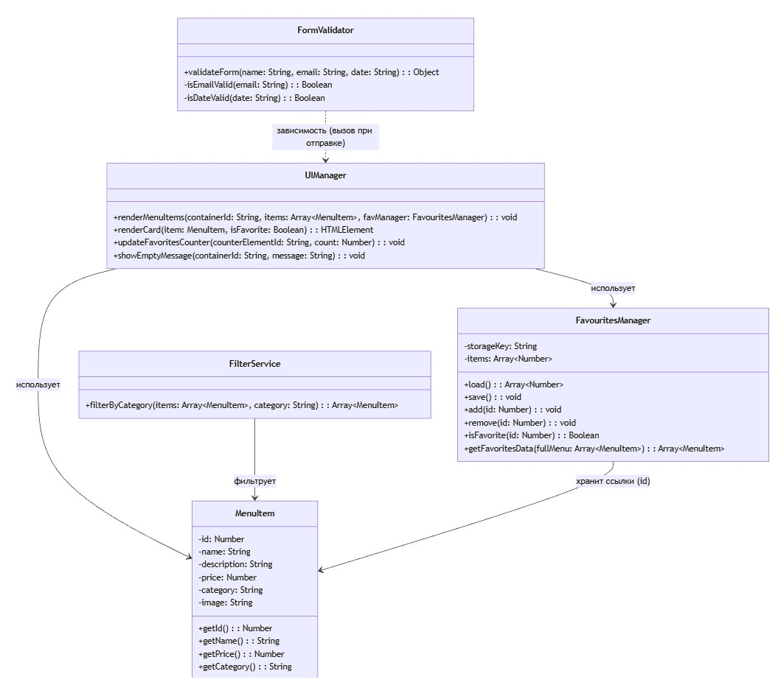
Рисунок 2.4.5. – Диаграмма классов веб-интерфейса сайта кафе

В соответствии с особенностями проекта без серверной части, источники данных определены следующим образом:
- данные меню хранятся в виде статического массива объектов, встроенного в код (файл data.js). Каждый объект соответствует классу MenuItem и содержит поля: id, name, description, price, category, image. Данные загружаются при инициализации приложения и не требуют обращения к серверу;
- данные избранного сохраняются в локальном хранилище браузера (localStorage) под ключом 'cafeFavourites'. При первом запуске приложения данные отсутствуют, массив избранного инициализируется пустым. При добавлении или удалении позиции массив обновляется и сохраняется в localStorage;
- данные формы бронирования не сохраняются на сервере. В учебных целях после валидации формы выводится сообщение об успешной отправке, а поля формы очищаются. Реальная отправка данных не производится;

2.5. Описание работы с локальным хранилищем
В соответствии с особенностями проекта без серверной части, для сохранения данных пользователя между сессиями используется локальное хранилище браузера (localStorage).
В разрабатываемом веб-интерфейсе сайта кафе в локальном хранилище сохраняется список избранного. Избранное представляет собой массив идентификаторов блюд, которые пользователь отметил, как понравившиеся.
Сохранение данных осуществляется по ключу 'cafeFavorites'. Сохранение происходит при каждом изменении списка избранного (добавление или удаление позиции). Загрузка данных из localStorage выполняется при инициализации приложения (событие DOMContentLoaded).
При отсутствии данных в localStorage (первый визит пользователя) массив избранного инициализируется пустым, что исключает возникновение ошибок при обращении к несуществующим данным.
Хранимые данные представляют собой JSON-строку, содержащую массив числовых идентификаторов блюд. Хранение только идентификаторов (а не полных данных о блюдах) позволяет сократить объём хранимых данных и упростить логику обновления.

Выводы
В результате выполнения проектной части курсового проекта спроектированы все необходимые компоненты веб-интерфейса сайта кафе. Все спроектированные компоненты будут реализованы на стороне клиента без использования серверной части. Данные меню являются статическими и встроенными в код приложения в виде массива объектов. Список избранного сохраняется в локальном хранилище браузера (localStorage), что обеспечивает сохранность данных между сессиями пользователя. Форма бронирования столика реализована с клиентской валидацией, отправка данных на сервер не производится, в учебных целях имитируется вывод сообщения об успешной отправке. Разработанные проектные решения соответствуют требованиям технического задания и служат основой для практической реализации веб-интерфейса.

3. Практическая часть

3.1. Подготовка инструментов разработчика
Для реализации веб-интерфейса была подготовлена среда разработки, включающая следующие инструменты.
В качестве основного редактора кода использовалась интегрированная среда разработки Visual Studio Code (VS Code) версии 1.95. Выбор данного редактора обусловлен его лёгкостью, наличием встроенной поддержки Git, широкой экосистемой расширений и удобством работы с HTML, CSS и JavaScript. В процессе работы были установлены следующие расширения:
- Live Server – для запуска локального сервера с функцией автоматической перезагрузки страницы при изменении файлов, что ускоряет процесс разработки и отладки;
- Prettier – Code formatter – для автоматического форматирования кода в едином стиле;
- ESLint – для статического анализа JavaScript-кода и выявления потенциальных ошибок;
- HTML CSS Support – для автодополнения и подсветки синтаксиса.
Для управления версиями и отслеживания изменений в процессе разработки использовалась система контроля версий Git. Репозиторий был создан на платформе GitHub, что позволило сохранять промежуточные версии проекта и обеспечить доступ к коду с разных рабочих станций. В процессе разработки было выполнено 8 коммитов с сообщениями, отражающими основные этапы: инициализация структуры проекта, вёрстка базовых разделов, реализация фильтрации меню, добавление функциональности избранного, реализация валидации формы, тестирование и исправление ошибок.
Для проверки корректности отображения и функционирования сайта использовались следующие браузеры последних версий:
- Google Chrome (версия 120 и выше) – в качестве основного браузера для разработки с использованием инструментов разработчика (DevTools);
- Mozilla Firefox (версия 115 и выше) – для проверки кросс-браузерности, так как Firefox имеет собственный движок рендеринга;
- Microsoft Edge (версия 120 и выше) – для проверки совместимости с браузером на базе Chromium, используемым по умолчанию в операционной системе Windows.

3.2. Реализация веб-сайта
Веб-сайт представляет собой статический набор файлов (HTML, CSS, JavaScript), размещённый на одной странице (одностраничный сайт, One Page) с использованием якорных ссылок для навигации.

3.2.1. Структура проекта
Проект имеет следующую иерархическую структуру каталогов и файлов:
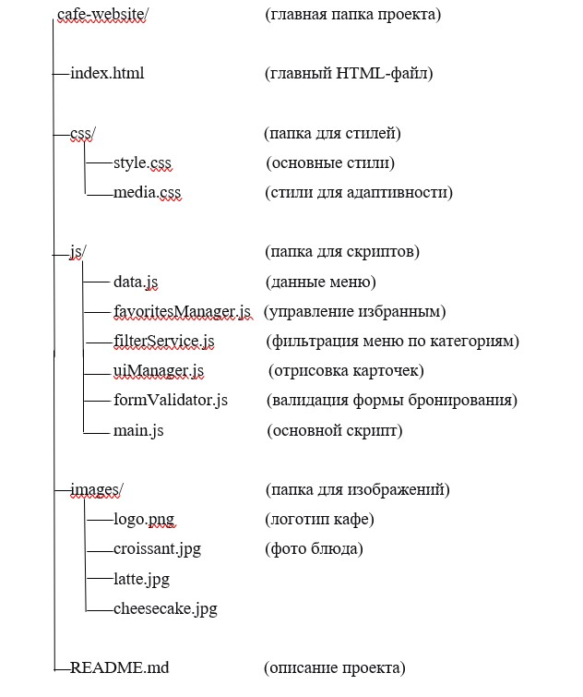
Рисунок 3.2.1. – Структура проекта

3.2.2. Реализация основного функционала веб-сайта
Хранение данных меню (файл data.js). Данные меню представлены в виде массива объектов, что соответствует требованиям к проектам без серверной части. Каждый объект содержит всю необходимую информацию для отображения карточки блюда:
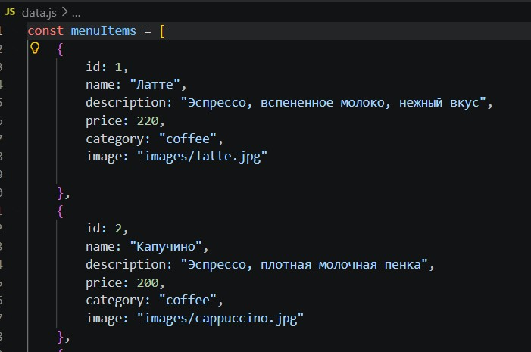
Рисунок 3.2.2.1. – Файл data.js

Динамическая отрисовка карточек меню (файл uiManager.js). Класс UIManager содержит метод renderMenuItems, который принимает идентификатор контейнера, массив элементов меню и ссылку на менеджер избранного. Для каждого элемента создаётся HTML-элемент карточки с использованием метода createCard, который возвращает готовый DOM-узел. Данный подход соответствует принципу разделения ответственности: логика формирования интерфейса изолирована от логики хранения и обработки данных.

На рисунке 3.2.2.2 приведён фрагмент программного кода, реализующего отрисовку карточек меню, из файла uiManager.js.
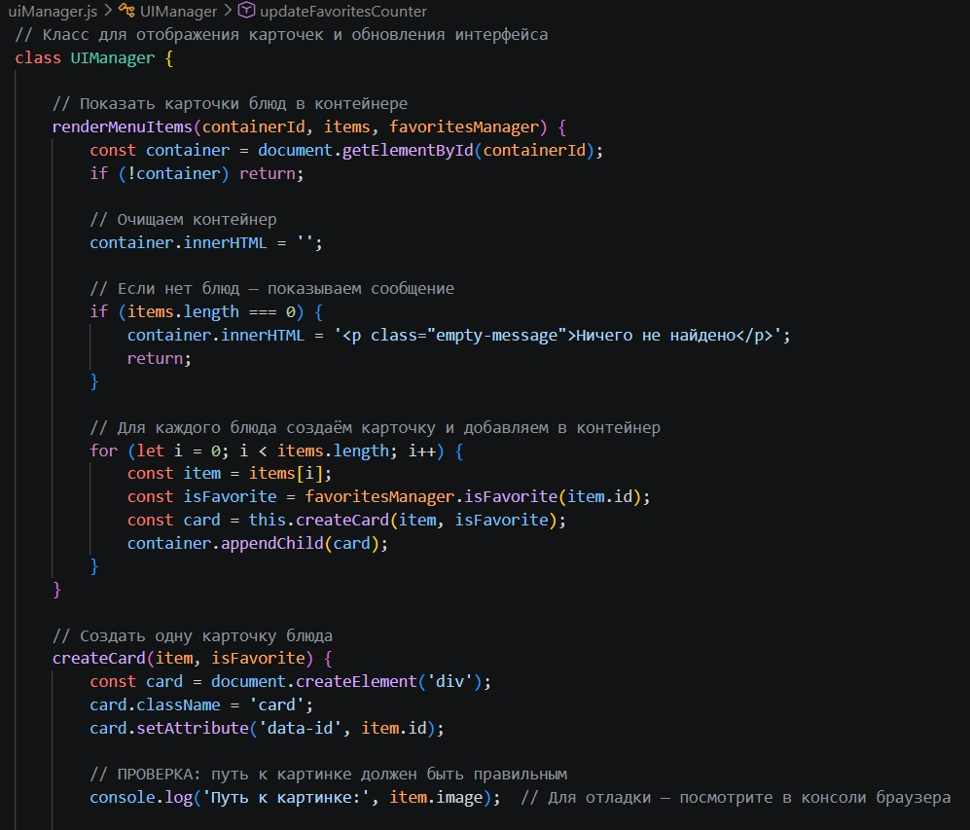
Рисунок 3.2.2.2. – Файл uiManager.js

Фильтрация меню по категориям (файл filterService.js). Класс FilterService реализует метод filterByCategory, который использует встроенный метод filter для отбора элементов массива, соответствующих выбранной категории.
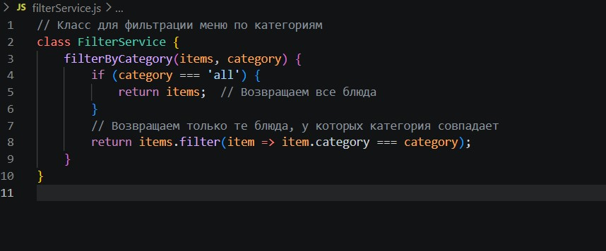
Рисунок 3.2.2.3. – Файл filterService.js

Управление избранным и работа с localStorage (файл favoritesManager.js). Класс FavoritesManager обеспечивает полный цикл работы с избранным: загрузка при инициализации, добавление и удаление идентификаторов, сохранение в localStorage. Хранение только идентификаторов (а не полных данных о блюдах) позволяет сократить объём хранимых данных и упростить логику обновления.
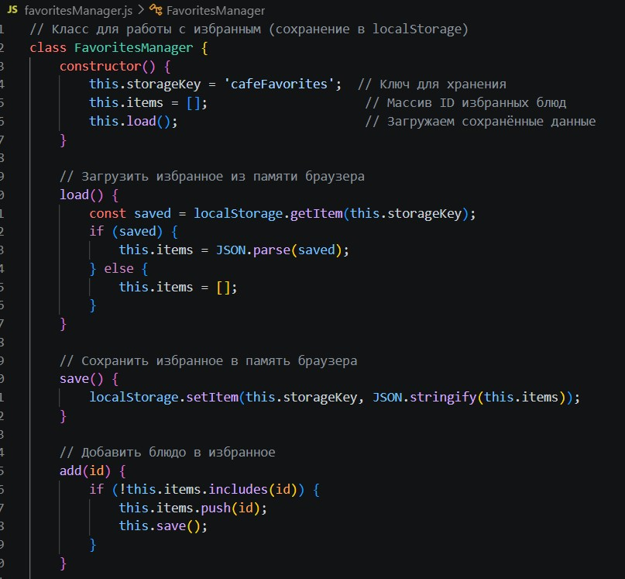
Рисунок 3.2.2.4. – Файл favoritesManager.js

Валидация формы бронирования (файл formValidator.js). Класс FormValidator обеспечивает клиентскую проверку введённых данных перед имитацией отправки. Валидация включает проверку заполнения всех обязательных полей и корректности email-адреса (наличие символов «@» и точки в доменной части). В случае обнаружения ошибок пользователю выводится соответствующее сообщение.

На рисунке 3.2.2.5 приведён фрагмент программного кода, реализующего валидацию формы бронирования, из файла formValidator.js.
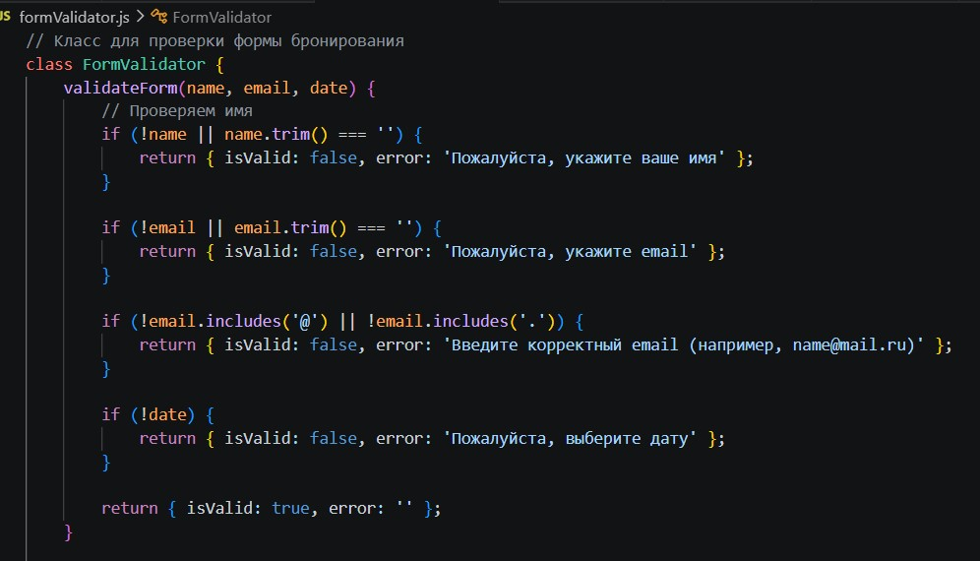
Рисунок 3.2.2.5 – Файл formValidator.js

Инициализация приложения (файл main.js). Главный скрипт выполняется после полной загрузки DOM-структуры. Он создаёт экземпляры всех классов (FavoritesManager, FilterService, UIManager, FormValidator), загружает данные из localStorage и выполняет первоначальную отрисовку меню. Для кнопок фильтрации назначаются обработчики, изменяющие значение переменной currentFilter и вызывающие перерисовку карточек. Обработка добавления в избранное реализована через делегирование событий: при клике на кнопку-сердечко идентификатор блюда добавляется или удаляется из массива избранного, после чего синхронно обновляются оба раздела. Форма бронирования оснащена обработчиком submit, который предотвращает отправку на сервер, вызывает валидацию введённых данных и при успешной проверке сохраняет заявку в localStorage. Плавная прокрутка к разделам выполняется с учётом высоты фиксированной шапки сайта. Первоначальная отрисовка интерфейса осуществляется вызовом функции updateAll.

На рисунке 3.2.2.6 приведён фрагмент программного кода, реализующего инициализацию приложения, из файла main.js.
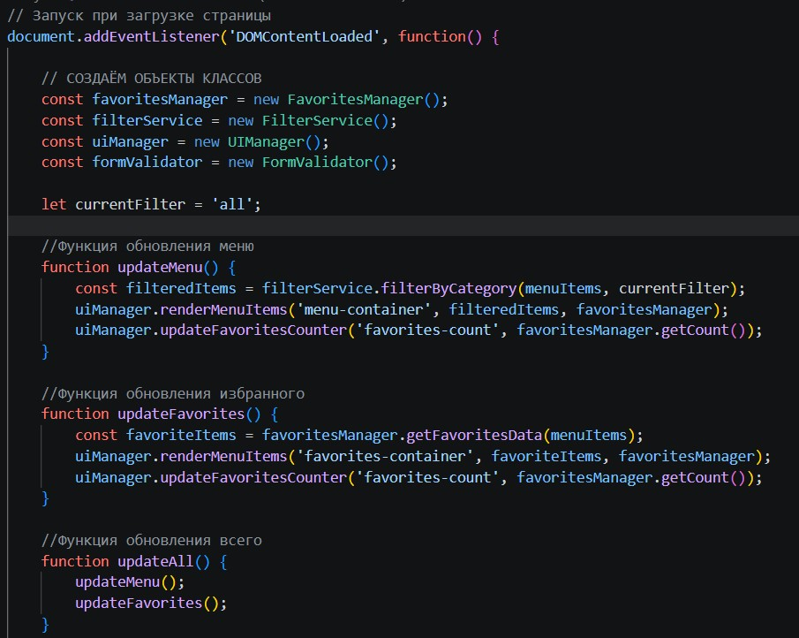
Рисунок 3.2.2.6 – Файл main.js

Имитация административной панели.
В соответствии с требованиями методических указаний, в проекте реализована учебная имитация административной панели. Доступ к панели осуществляется по паролю «admin» через кнопку в правом нижнем углу экрана.
Административная панель предоставляет следующие возможности: просмотр заявок на бронирование столиков, сохранённых в localStorage. Каждая заявка содержит имя пользователя, email, дату бронирования и время отправки; просмотр статистики избранного: общее количество позиций в избранном у всех пользователей, а также список из пяти наиболее популярных блюд (которые чаще всего добавляют в избранное).
Все данные хранятся локально в браузере пользователя и не передаются на сервер. Данное решение полностью соответствует требованиям методических указаний для проектов без серверной части.

На рисунке 3.2.2.7 представлен внешний вид административной панели, реализованной в рамках учебной имитации.
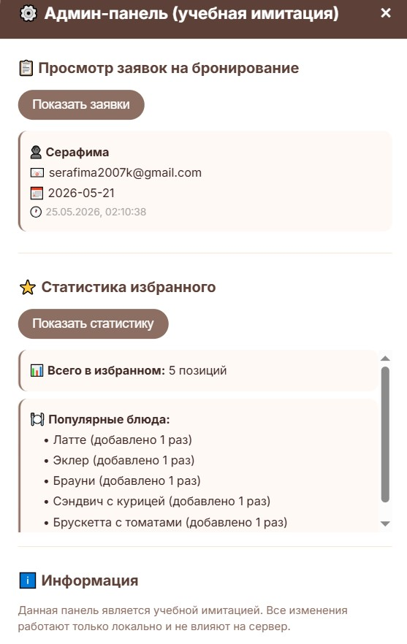
Рисунок 3.2.2.7 – Административная панель (имитация)

3.3. Тестирование
Проверка работоспособности веб-интерфейса осуществлялась в браузерах Google Chrome, Mozilla Firefox и Microsoft Edge. Как справедливо отмечает В.В. Янцев, «один из важнейших этапов тестирования сценариев – проверка их работоспособности в разных web-обозревателях. Написав сценарий и убедившись, что он корректно выполняется в вашем любимом браузере, не останавливайтесь на достигнутом» [15]. Результаты тестирования представлены в таблице 3.3.

Таблица 3.3. – Результаты тестирования
№ | Проверяемый функционал | Действие | Ожидаемый результат | Результат проверки
1 | Загрузка страницы | Открыть index.html в браузере | Отображаются все разделы, логотип, навигационное меню | Соответствует
2 | Отображение меню | Перейти в раздел «Меню» | Отображаются все карточки блюд из массива data.js | Соответствует
3 | Фильтрация по категории «Кофе» | Нажать кнопку «Кофе» | Отображаются только позиции с category = «coffee» | Соответствует
4 | Фильтрация по категории «Десерты» | Нажать кнопку «Десерты» | Отображаются только позиции с category = «dessert» | Соответствует
5 | Добавление в корзину | Нажать "В корзину" на первом товаре | Счетчик корзины становится 1 | Соответствует
6 | Удаление из избранного | Нажать активную кнопку-сердечко | Кнопка меняет состояние, счётчик уменьшается на 1 | Соответствует

Продолжение таблицы 3.3
7 | Успешная отправка формы | Заполнить все поля корректно | Выводится сообщение «Успешно отправлено», поля очищаются | Соответствует
8 | Адаптивность (планшет) | Сузить окно до 768px | Элементы перестраиваются, меню отображается в 2 колонки | Соответствует
9 | Адаптивность (мобильное устройство) | Сузить окно до 375px | Элементы перестраиваются, меню отображается в 1 колонку | Соответствует
10 | Кросс-браузерность | Открыть в Chrome, Firefox, Edge | Интерфейс отображается корректно во всех браузерах | Соответствует

Инструкция для пользователя веб-интерфейса кафе приведена ниже.
При открытии сайта пользователь попадает на главную страницу, где размещено приветствие с описанием концепции кафе и кнопка «Посмотреть меню». Нажатие на эту кнопку обеспечивает переход к просмотру блюд. В верхней части страницы находится навигационное меню, с помощью которого можно быстро переключаться между разделами: «Главная», «Меню», «Избранное» и «Контакты».
В разделе «Меню» все блюда представлены в виде карточек. Каждая карточка содержит изображение блюда, его название, краткое описание, цену и кнопку-сердечко для добавления в избранное. Чтобы добавить понравившееся блюдо в избранное, необходимо нажать на сердечко, после чего оно станет активным (заполненным). Над списком блюд расположены кнопки фильтров: «Всё», «Кофе», «Десерты», «Закуски». Нажатие на кнопку «Кофе» позволяет увидеть только кофейные напитки, а нажатие на кнопку «Десерты» – только десерты. Кнопка «Всё» показывает все позиции меню. Если в выбранной категории отсутствуют блюда, появляется сообщение «Ничего не найдено».
Все блюда, отмеченные пользователем с помощью сердечка, сохраняются в разделе «Избранное». Чтобы удалить блюдо из избранного, следует повторно нажать на активное сердечко, после чего оно станет неактивным, и блюдо исчезнет из соответствующего раздела. Счётчик избранного, расположенный рядом с иконкой сердечка в шапке сайта, отображает количество добавленных позиций.
В разделе «Контакты» представлены адрес кафе, телефон и часы работы. Для бронирования столика необходимо заполнить форму обратной связи, указав имя, адрес электронной почты и желаемую дату визита. После заполнения всех полей следует нажать кнопку «Забронировать». В случае корректного заполнения всех полей появляется сообщение «Успешно отправлено», а форма очищается. При наличии незаполненных полей или введённом адресе электронной почты без символа «@» выводится сообщение с пояснением ошибки.

3.4. Ссылка на готовый проект
По завершении разработки и тестирования исходный код проекта был размещён в системе контроля версий Git на платформе GitHub, а рабочая версия веб-интерфейса опубликована с использованием сервиса GitHub Pages.
Исходный код проекта:
https://github.com/serafima2007k-code/cafe-website.git
Работающая версия (GitHub Pages):
https://serafima2007k-code.github.io/cafe-website/

Выводы
В рамках практической части курсового проекта выполнена полная реализация клиентского веб-приложения – веб-интерфейса для кафе. На этапе подготовки инструментов разработчика подготовлена среда разработки, включающая редактор Visual Studio Code, систему контроля версий Git и необходимые расширения. Разработана иерархическая структура проекта с разделением файлов по назначению. Реализованы ключевые функции: динамическое формирование карточек меню на основе массива данных, фильтрация меню по категориям, добавление и удаление позиций в избранное с сохранением в localStorage, отображение раздела «Избранное» с сохранёнными позициями, валидация формы бронирования на стороне клиента. Проведённое тестирование подтвердило корректную работу всех модулей; все функциональные требования выполнены. Адаптивность и кросс-браузерность подтверждены. Проект размещён в открытом репозитории GitHub и развернут на платформе GitHub Pages, что обеспечивает доступ к исходному коду и рабочей версии. Полученные результаты полностью соответствуют техническому заданию и подтверждают возможность создания полноценного веб-интерфейса без серверной составляющей.

Заключение
В рамках выполнения курсового проекта по дисциплине «Информационные технологии и программирование» была достигнута поставленная цель – разработан веб-интерфейс для кафе, представляющий собой полнофункциональный клиентский веб-сайт с адаптивным дизайном и интерактивными элементами.
В процессе выполнения курсового проекта были решены следующие задачи. Проведён анализ предметной области, изучены современные подходы к созданию веб-интерфейсов, включая требования к семантической вёрстке (HTML5), кросс-браузерности и адаптивности. Выявлены ключевые функциональные требования, предъявляемые к веб-сайтам кафе и ресторанов. Сформулировано техническое задание на разработку, включающее обязательные и желательные функциональные требования, а также требования к техническим и программным характеристикам программного продукта. Обоснован выбор технологического стека (HTML5, CSS3, JavaScript), подтверждено его соответствие современным стандартам веб-разработки. Выбор «ванильного» JavaScript (без использования сторонних фреймворков) позволил глубже понять принципы работы с объектной моделью документа (DOM) и обработкой событий.
Спроектирована архитектура приложения: разработаны диаграмма вариантов использования (Use Case Diagram), карта сайта (Sitemap), диаграммы деятельности (Activity Diagram) для трёх ключевых сценариев, диаграмма классов (Class Diagram), а также описана работа с локальным хранилищем (localStorage). Выполнена вёрстка страниц с использованием HTML5 и CSS3. Обеспечена семантическая структура документа, применены современные подходы к построению сеток (Flexbox, Grid Layout) и медиа-запросы для реализации адаптивности. Интерфейс корректно отображается на устройствах с шириной экрана от 320 пикселей.
Реализована интерактивность на языке JavaScript: динамическое формирование карточек меню на основе массива данных, фильтрация блюд по категориям («Всё», «Кофе», «Десерты», «Закуски»), добавление и удаление позиций в избранное с сохранением состояния в localStorage, валидация формы бронирования на стороне клиента с проверкой заполнения полей и корректности адреса электронной почты.
Проведено функциональное тестирование разработанного интерфейса, включающее проверку работы фильтрации, функционала избранного, валидации формы, а также адаптивности и кросс-браузерности. Тестирование осуществлялось в браузерах Google Chrome, Mozilla Firefox и Microsoft Edge. Оформлена пояснительная записка в соответствии с требованиями ГОСТ 7.32-2001, ГОСТ 2.105-95 и методических указаний СКФУ. Подготовлены презентационные материалы для защиты проекта.

Список использованных источников
- Боссо, Ю. JavaScript. Только самое нужное. Осваиваем самый популярный язык программирования / Ю. Боссо. – Москва : АСТ, 2025. – 192 с. – (IT для начинающих и опытных). – ISBN 978-5-17-174756-5. – (использовано на с. 12)
- Дронов, В. А. HTML и CSS: 33 урока для начинающих / В. А. Дронов. – Санкт-Петербург : БХВ-Петербург, 2025. – 640 с. – ISBN 978-5-9775-2007-2. – (использовано на с. 395)
- Заяц, А. М. Проектирование и разработка web-приложений. Введение в frontend и backend разработку на JavaScript и node.js : учебное пособие для СПО / А. М. Заяц, Н. П. Васильев. – 3-е изд., стер. – Санкт-Петербург : Лань, 2023. – 120 с. – ISBN 978-5-507-45423-5. – (использовано на с. 5)
- Кузьмин, А. Разработка фронтенд-приложений / А. Кузьмин. – Санкт-Петербург : Питер, 2025. – 496 с. – ISBN 978-5-4461-4272-9. – (использовано на с. 33)
- Макфедрис, П. Веб-дизайн с нуля: HTML + CSS на практике. 2-е изд. – СПб.: Питер, 2025. – 416 с. (Серия «Библиотека программиста»). – ISBN 978-5-4461-4128-9. – (использовано на с. 34)
- Машнин, Т. Введение в веб-разработку с HTML, CSS, JavaScript / Т. Машнин. – Москва : Автор, 2023. – 64 с. – (использовано на с. 24)
- Никулина, И. Настольная книга веб-дизайнера. Практический курс по веб-дизайну и проектированию сайтов / И. Никулина. – Москва : Автор, 2023. – 275 с. – (использовано на с. 154)
- Орбайсета, А. С. Создание фронтенд-фреймворка с нуля / А. С. Орбайсета. – Санкт-Петербург : Питер, 2025. – 384 с. – (Библиотека программиста). – ISBN 978-5-4461-4201-9. – (использовано на с. 69)
- Роббинс, Дж. Веб-дизайн для начинающих. HTML, CSS, JavaScript и веб-графика / Дж. Роббинс ; пер. с англ. – 5-е изд. – Санкт-Петербург : БХВ-Петербург, 2021. – 956 с. – ISBN 978-5-9775-4050-6. – (использовано на с. 66)
- Свекис, Л. Л. JavaScript с нуля до профи / Л. Л. Свекис, М. ван Путтен, Р. Персиваль. – Санкт-Петербург : Питер, 2023. – 480 с. – (Библиотека программиста). – ISBN 978-5-4461-2269-1. – (использовано на с. 214, 330)
- Симпсон, К. Вы не знаете JS. Познакомьтесь, JavaScript / К. Симпсон ; пер. с англ. Е. Матвеев. – 2-е междунар. изд. – Санкт-Петербург : Питер, 2022. – 192 с. – (Серия «Библиотека программиста»). – ISBN 978-5-4461-1875-5. – (использовано на с. 65)
- Уилсон, К. Руководство для начинающих по HTML и CSS: пошаговое руководство с примерами и упражнениями / К. Уилсон. – Москва : [б. и.], 2023. – 250 с. – (использовано на с. 70)
- Флэнаган, Д. JavaScript. Полное руководство / Д. Флэнаган ; пер. с англ. – 7-е изд. – Москва : Вильямс, 2021. – 720 с. – ISBN 978-5-907203-79-2. – (использовано на с. 464, 197)
- Эберт, Е. Шпаргалки для начинающего верстальщика HTML/CSS / Е. Эберт. – 2021. – 103 с. – ISBN 978-5-0053-3486-2. – (использовано на с. 21)
- Янцев, В. В. JavaScript. Как писать программы : учебное пособие для СПО / В. В. Янцев. – Санкт-Петербург : Лань, 2022. – 200 с. – ISBN 978-5-8114-8560-4. – (использовано на с. 44, 126)

